### **Defect #636** Retail : ตรวจสอบ/ปรับปรุง การส่ง Parameter เข้า Bonita ทุกหน้าจอที่มีการเรียกใช้

**เงือนไขของการ unti test**

**โดยจะทำการกำหนดค่า appstate = “” ที่จะส่งไป ทำงานที่ api ของ bonita หลังจากที่กดปุ่นบนหน้าจอ**

**ถ้าเป็นค่าว่าง ระบบจะแสดง popup เตือน และทำการ เรียก api เพื่อดึงข้อมูล ใหม่อีกครั้ง**

1. **ที่ state 10 และ 15 สร้างใบคำขอสินเชื่อ**
   1. **ปุ่ม สร้างใบคำขอ**

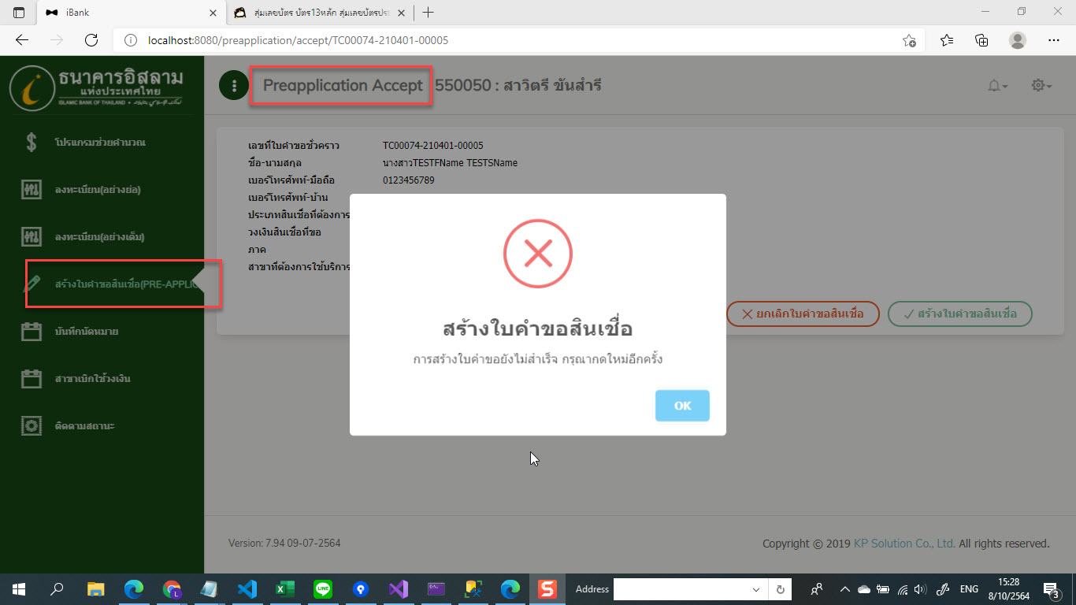

**1.2 ปุ่มยกเลิกใบคำขอสินเชื่อ**

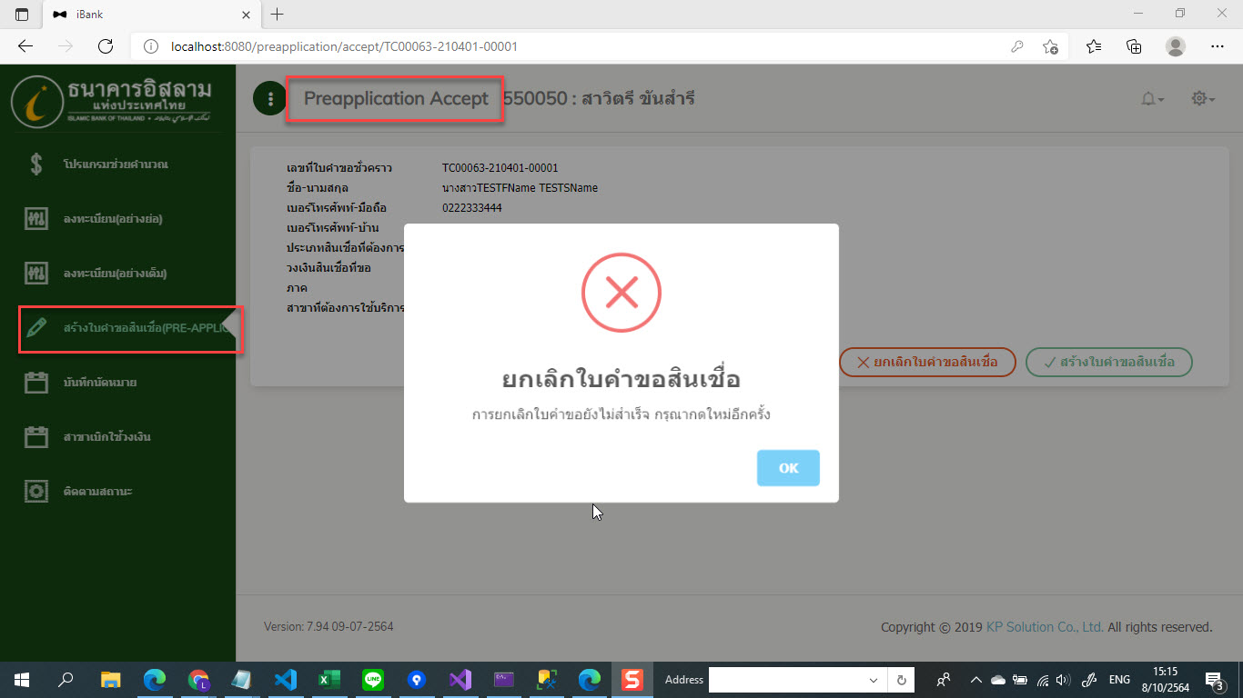

1. ที่ state 20 per-app

2.1 ปุ่ม ส่งงาน

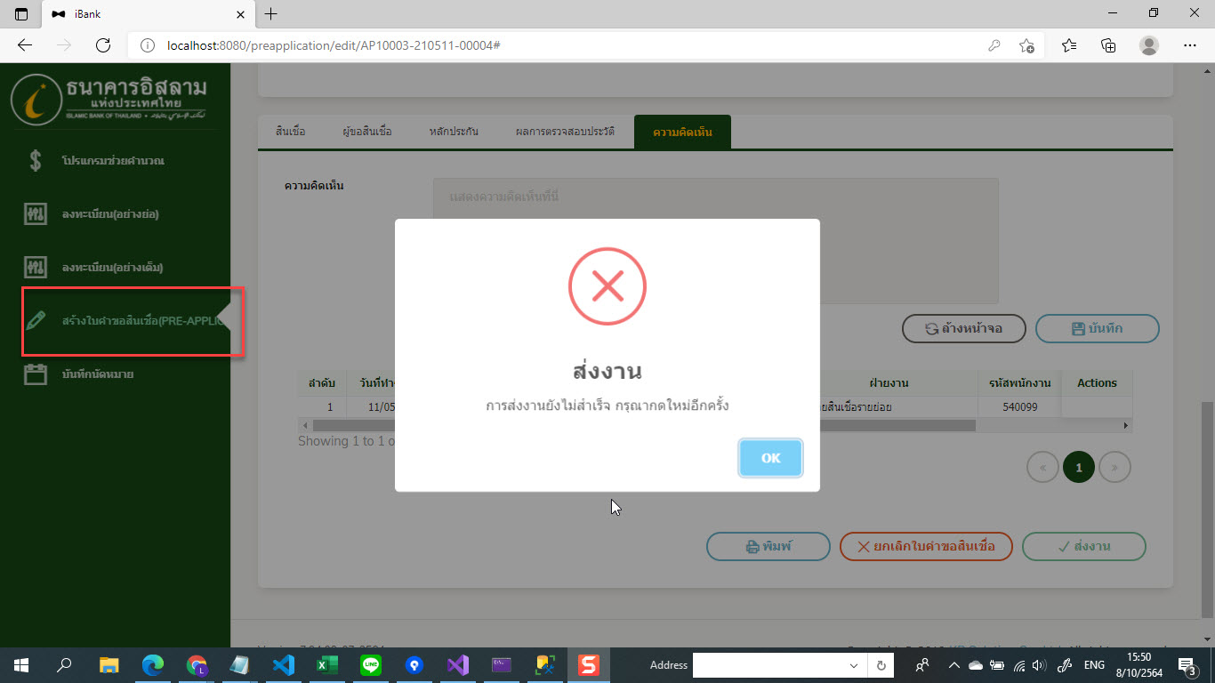

2.2 ปุ่ม ยกเลิกใบคำขอสินเชื่อ

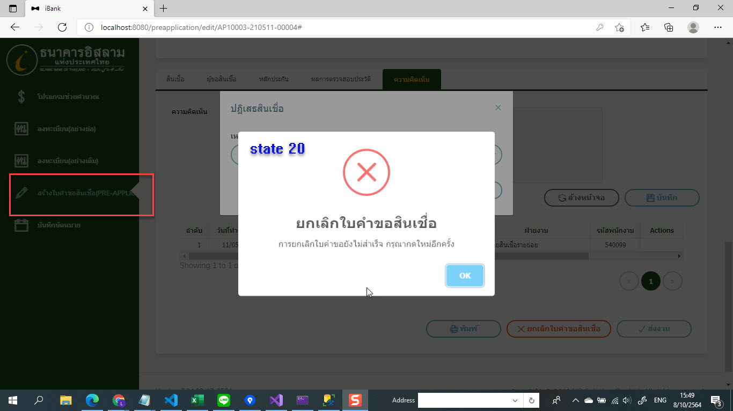

1. ที่ state 30 NCB
   1. ปุ่ม ส่งงาน

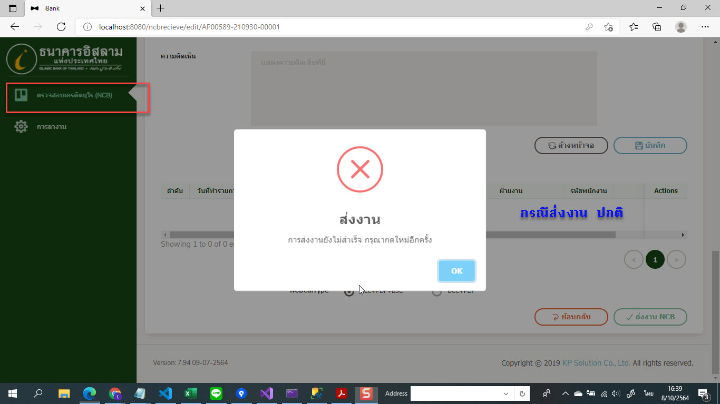

3.2 ปุ่ม ย้อยกลับ

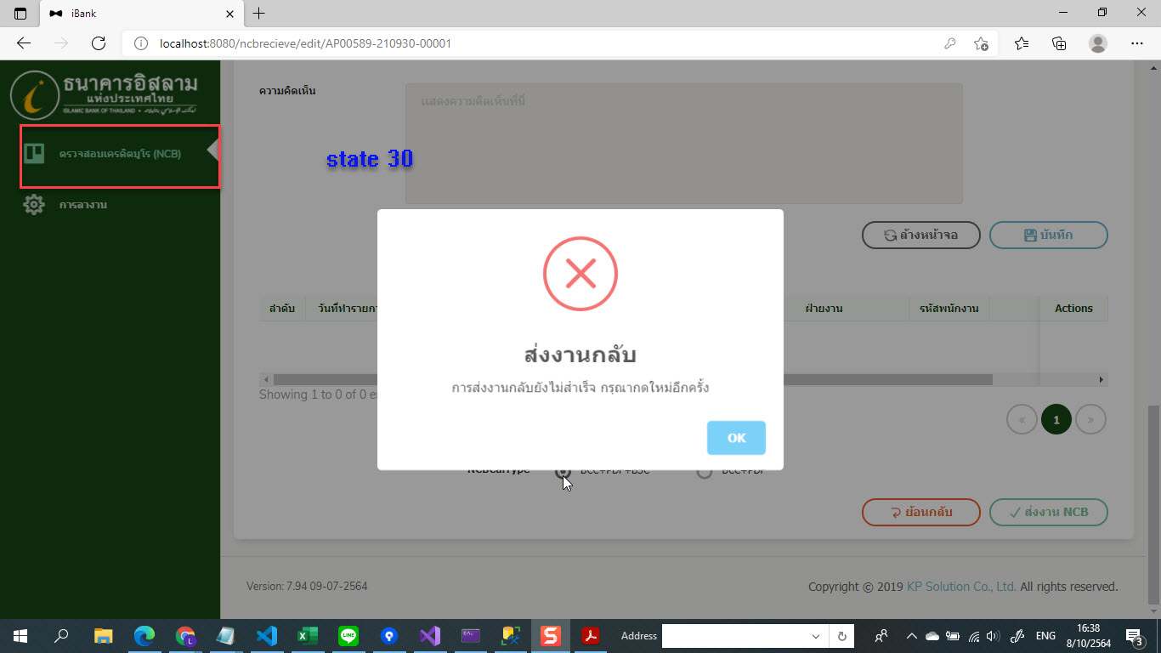

1. ที่ state 40 full - app

4.1 ปุ่ม ส่งงาน

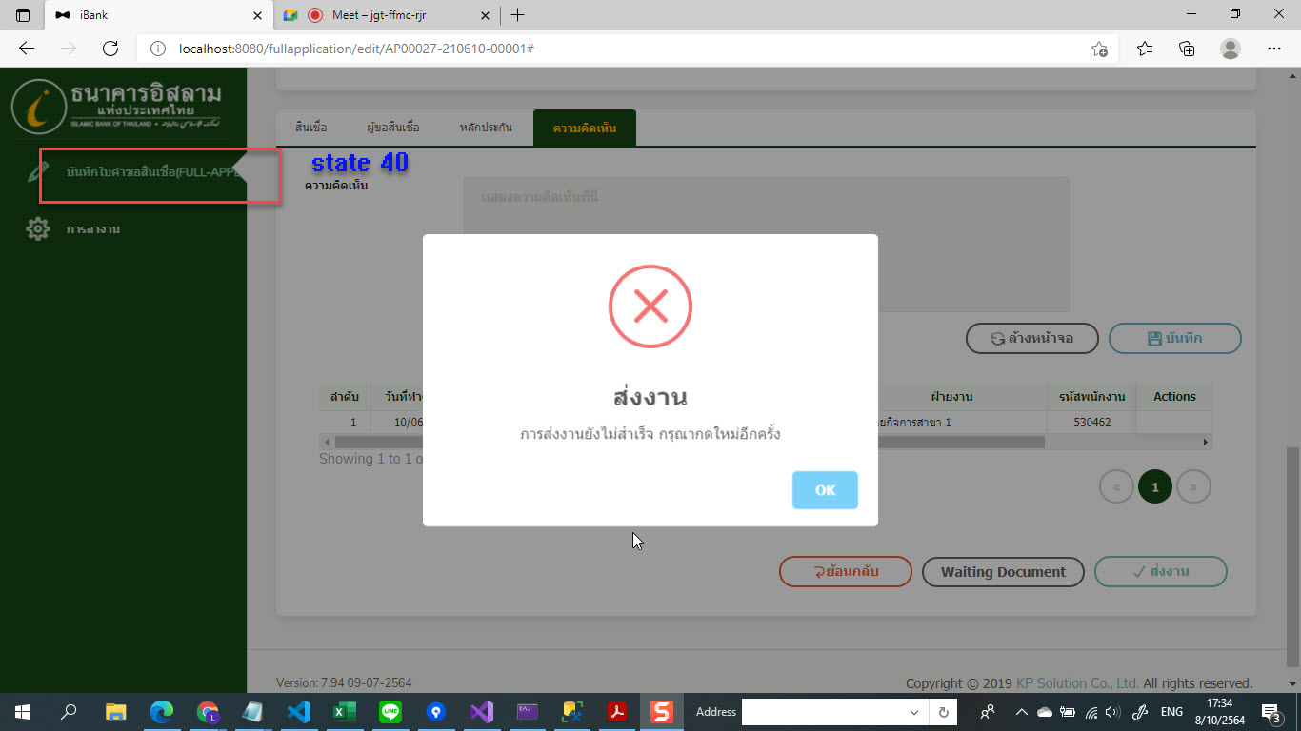

4.2 ปุ่ม ย้อนกลับ

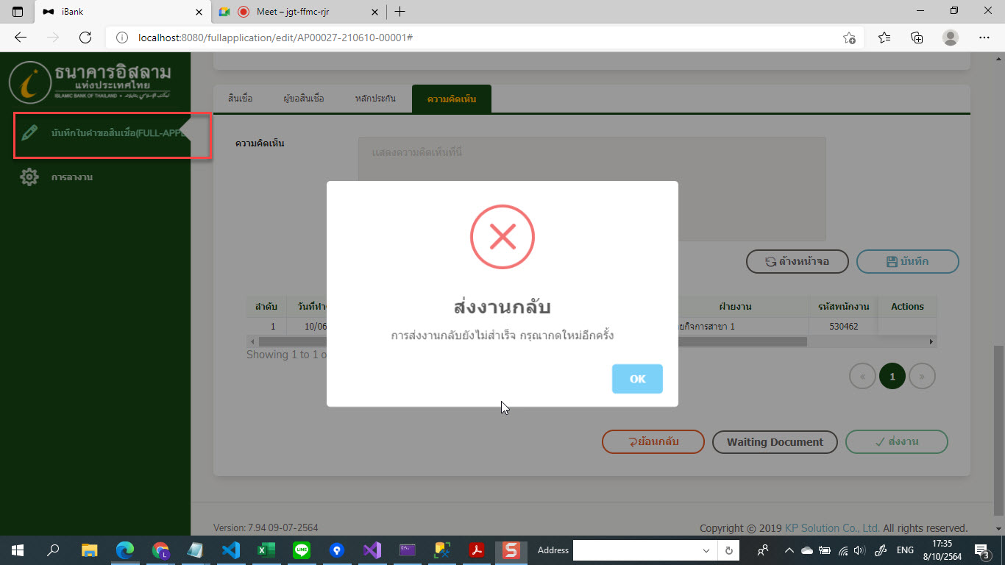

1. ที่ state 50 verify

5.1 ปุ่ม ส่งงาน กรณี ผออนุมัติ

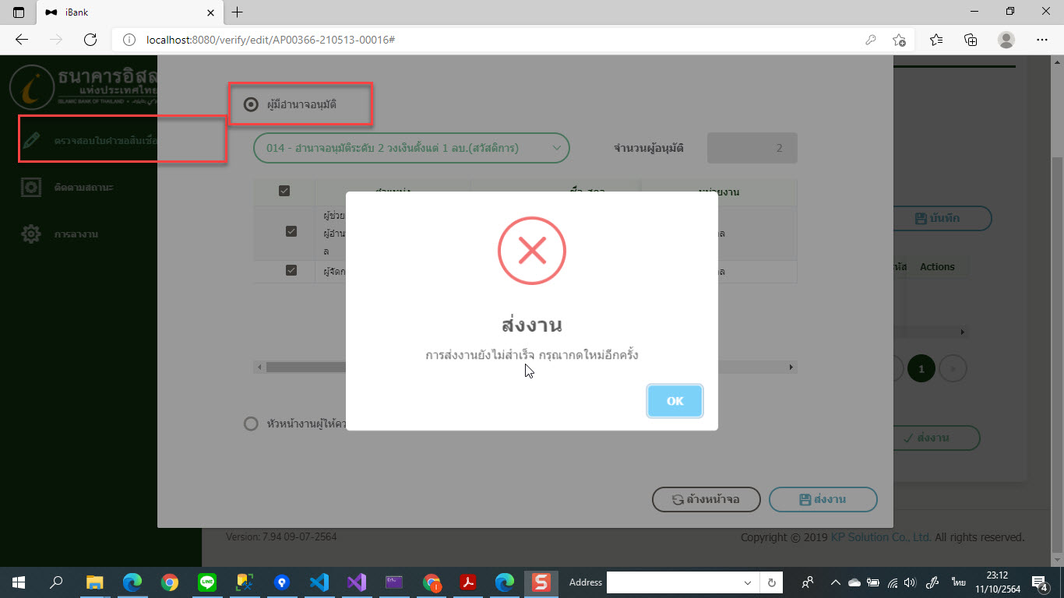

5.2 ปุ่มส่งงาน กรณี หัวหน้าผู้ให้ความเห็น

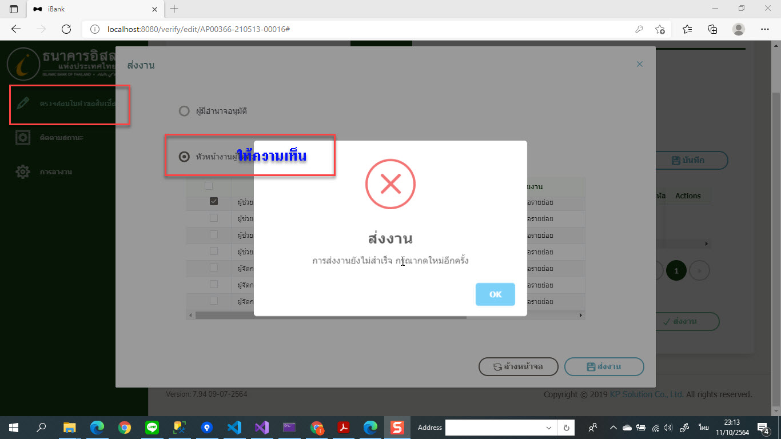

5.3 ปุ่ม ย้อนกลับ

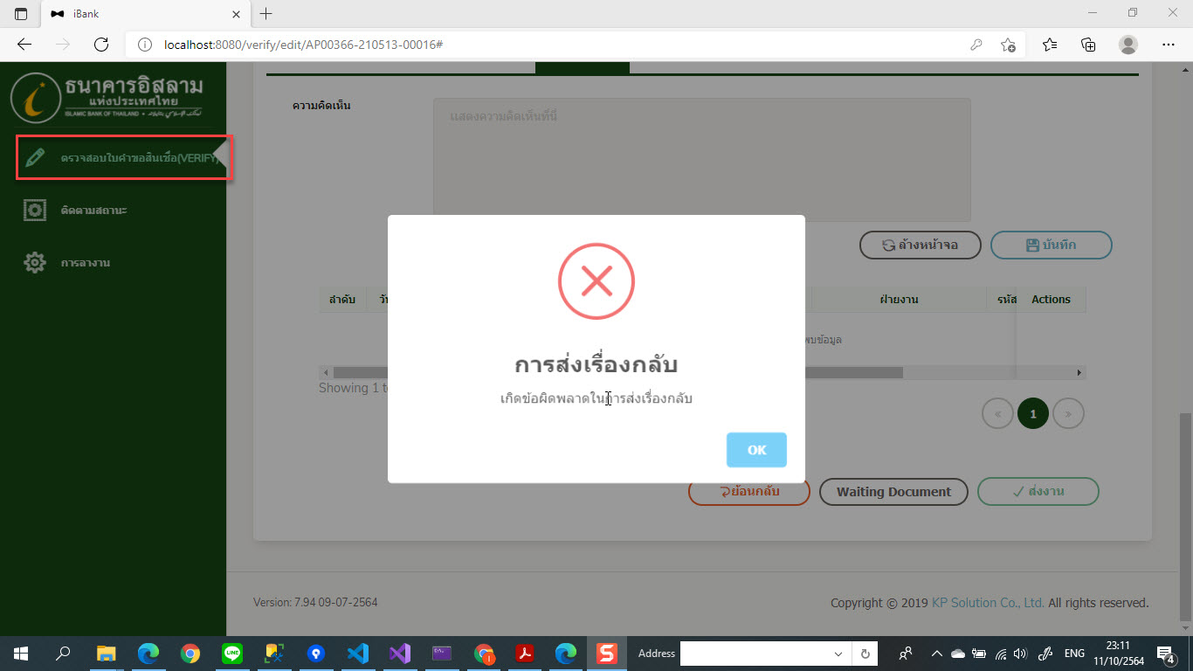

1. ที่ state 60 ปิดความเสี่ยง
   1. ปุ่มส่งงาน กรณี ผออนุมัติ

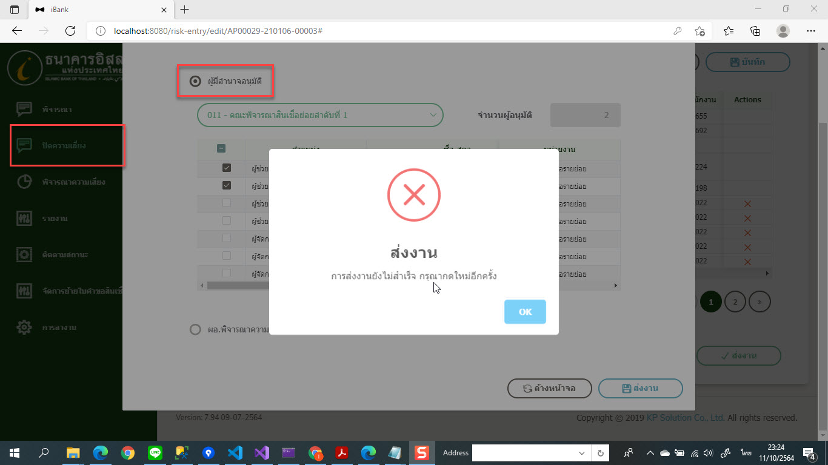

* 1. ปุ่ม ส่งงาน กรณี หัวหน้าผู้ให้ความเห็น

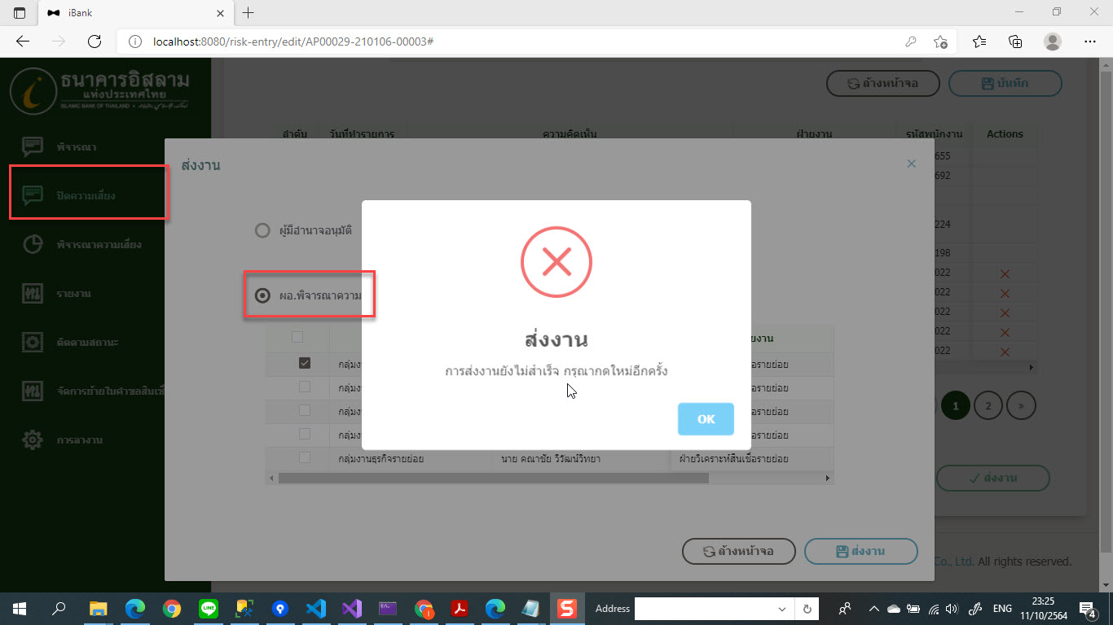

6.3 ปุ่ม ย้อนกลับ

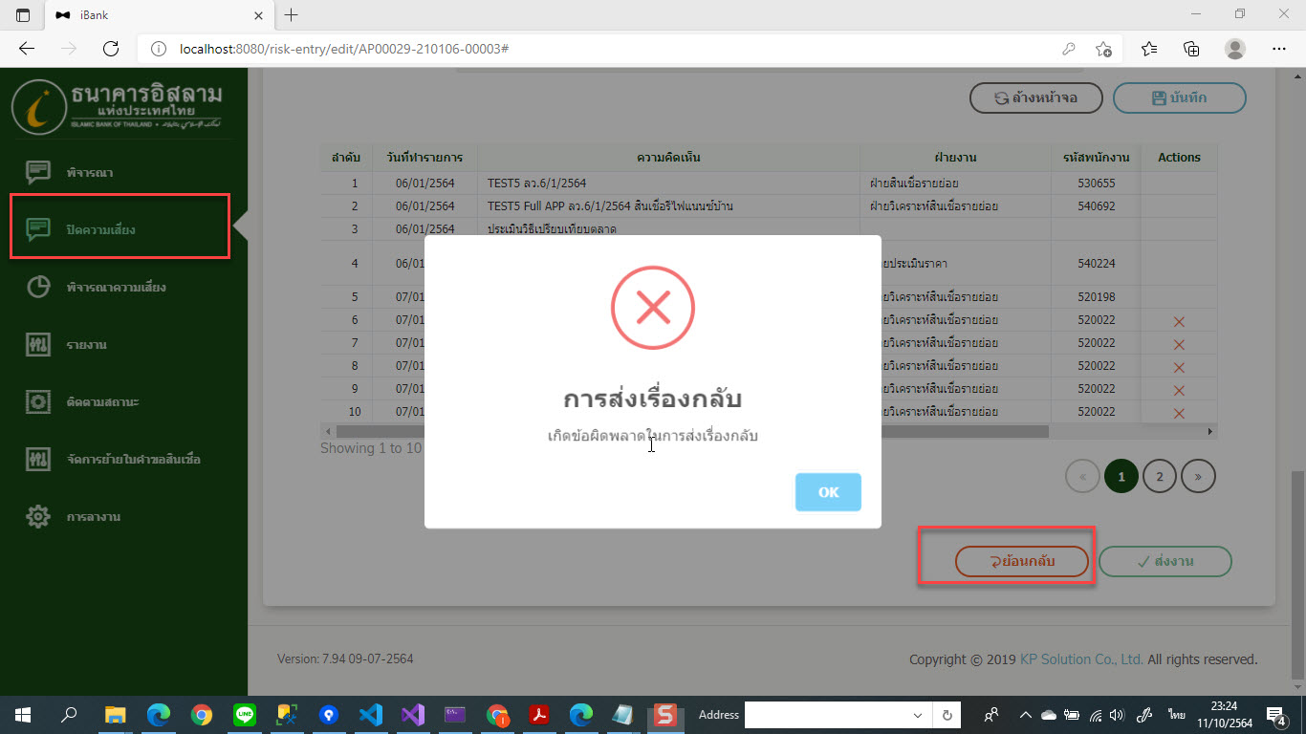

1. ที่ state 100 และ 110 พิจารณา

7.1 ปุ่ม อนุมัติ

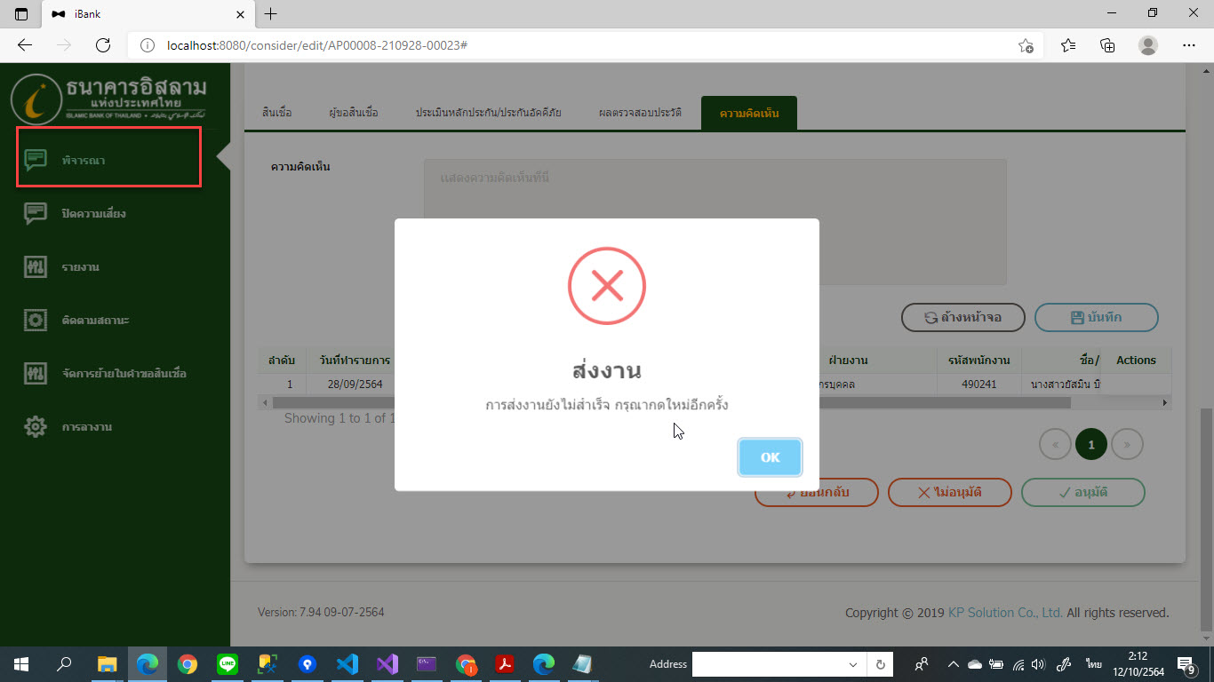

7.2 ปุ่ม ไม่อนุมัติ

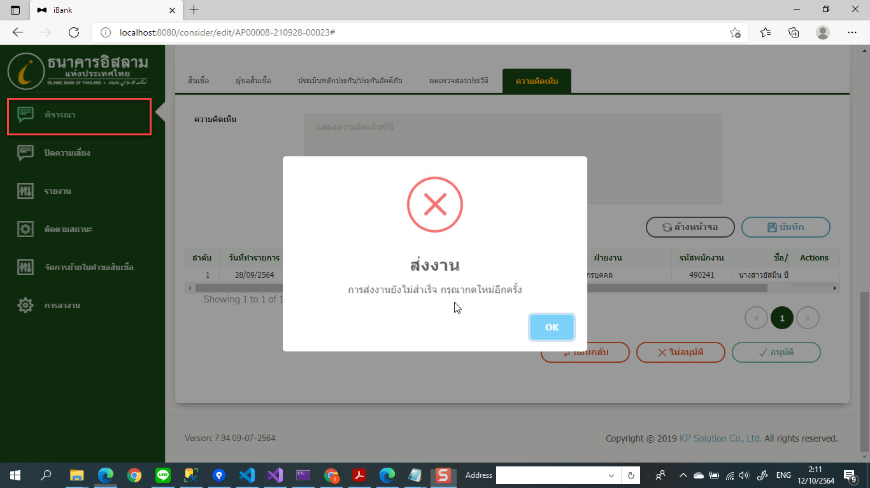

7.3 ปุ่ม ย้อนกลับ

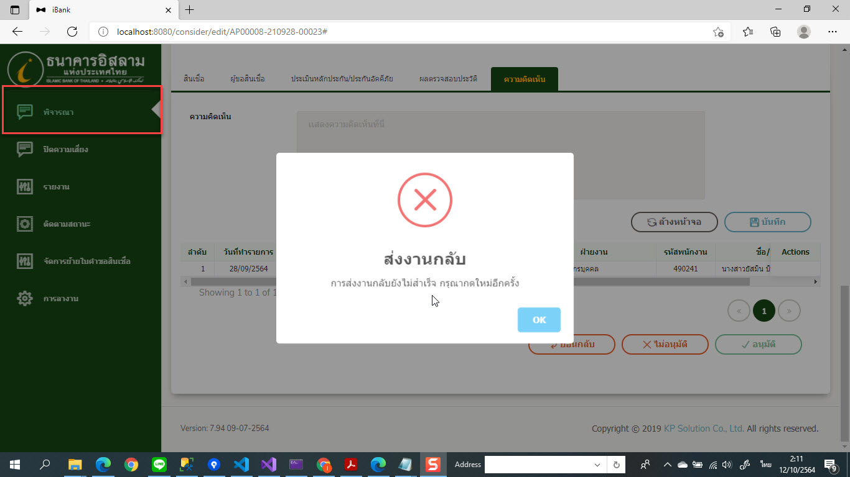

1. ที่ state 70 พิจารณาความเสี่ยง
   1. ปุ่ม ส่งงาน กรณีส่งไปที่ state 80

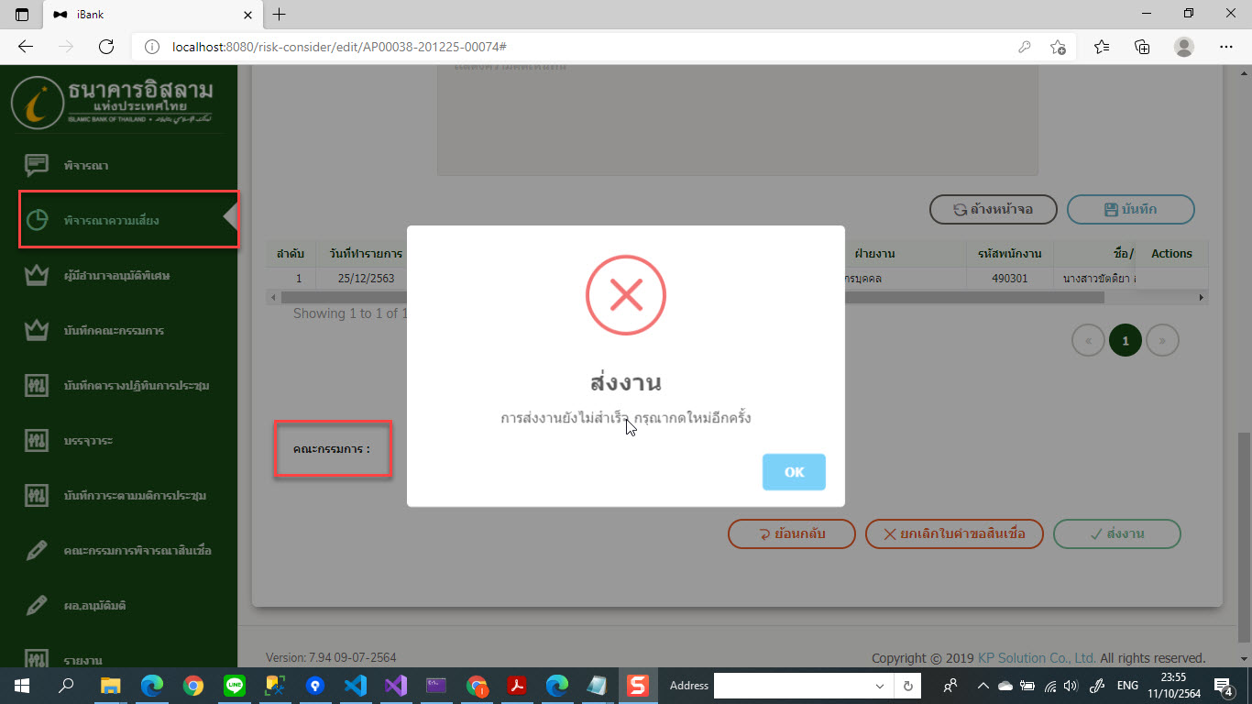

* 1. ปุ่มส่งงาน กรณี ส่งไปที่ state 120

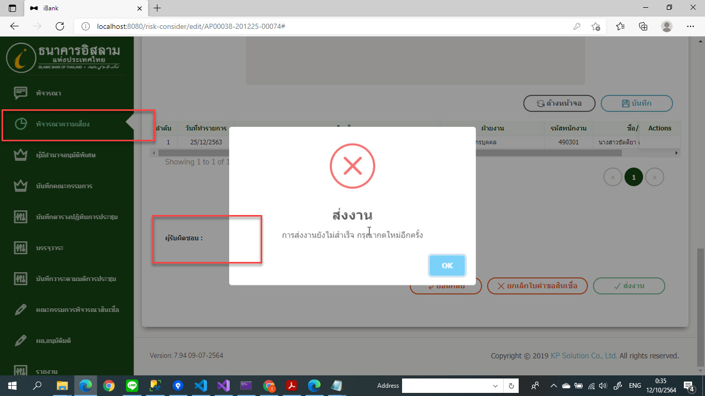

* 1. ปุ่ม ย้อนกลับ

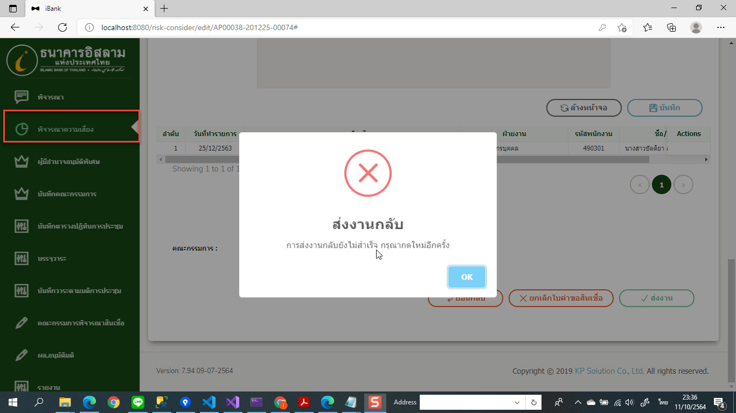

* 1. ปุ่ม ยกเลิกใบคำขอสินเชื่อ

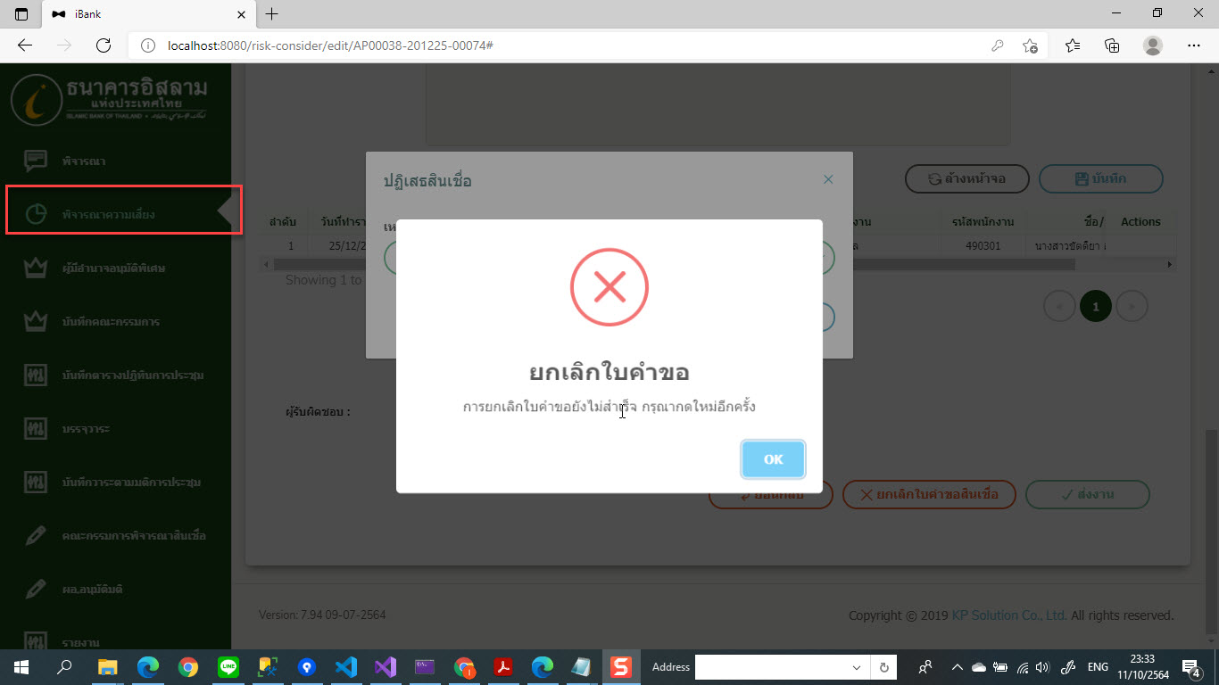

1. ที่ state 140 บสย.

9.1 ปุ่ม ส่งงาน

